ПРОЕКТ

АДМИНИСТРАЦИЯ ГОРОДА ОБНИНСКА

ПОСТАНОВЛЕНИЕ

__________________№____________

Решение о комплексном развитии территории жилой застройки в границах 26 микрорайона города Обнинска

На основании статьи 16 Федерального закона от 06.10.2003 № 131-ФЗ «Об общих принципах организации местного самоуправления в Российской Федерации», статей 66-67 Градостроительного кодекса Российской Федерации, постановления Правительства Калужской области от 05.10.2021 № 661 «Об утверждении Порядка реализации решения о комплексном развитии территории»,приказа Министерства строительства и жилищно-коммунального хозяйства Калужской области от 28.09.2021 № 407 «Об утверждении порядка согласования проекта решения о комплексном развитии территории жилой застройки, проекта решения о комплексном развитии территории нежилой застройки, подготовленных главой местной администрации», приказа Министерства строительства и жилищно-коммунального хозяйства Калужской области от 2 марта 2022 № 98 «О согласовании проекта решения о комплексном развитии территории жилой застройки в границах 26 микрорайона города Обнинска»

ПОСТАНОВЛЯЮ:

1. Осуществить комплексное развитие территории жилой застройки, общей площадью 19,78 га, расположенной в границах 26 микрорайона города Обнинска согласно описанию местоположения границ территории (Приложение 1).
2. Определитьперечень объектов капитального строительства, расположенных в границах территории, подлежащей комплексному развитию, указанной в пункте 1 настоящего постановления, в том числе перечень объектов капитального строительства, подлежащих сносу или реконструкции, включая многоквартирные дома (Приложение 2).
3. Установить, что предельный срок реализации решения о комплексном развитии территории жилой застройки, предусмотренного настоящим постановлением, составляет 5 лет с момента заключения договора о комплексном развитии территории.
4. Основные виды разрешенного использования земельных участков и объектов капитального строительства, которые могут быть выбраны при реализации комплексного развития территории, а также предельные параметры разрешенного строительства, реконструкции объектов капитального строительства в границах этой территории, установлены в соответствии с Правилами землепользования и застройки муниципального образования «Город Обнинск» и приведены в Приложении 3 к настоящему постановлению.
5. Реализация настоящего постановления осуществляется в соответствии с этапами, определенными договором о комплексном развитии территории.
6.Настоящее постановление вступает в силу после его официального опубликования в печатном издании – информационном бюллетене муниципальных нормативных правовых актов органов местного самоуправления муниципального образования «Город Обнинск»«Обнинск официальный», на официальном информационном портале Администрации города Обнинска http://admobninsk.ru в сети «Интернет».
7.Контроль за исполнением настоящего постановления возложить на заместителя главы Администрации города по вопросам архитектуры и градостроительства А.П. Козлова.

Глава Администрации города Т.Н.Леонова

Приложение № 1
к постановлению Администрации города Обнинска от ________ №_____

Описание местоположения границ территории,подлежащей
комплексному развитию

1.Графическое описание местоположения границ территории, подлежащей комплексному развитию

1.1. Схема расположения границ
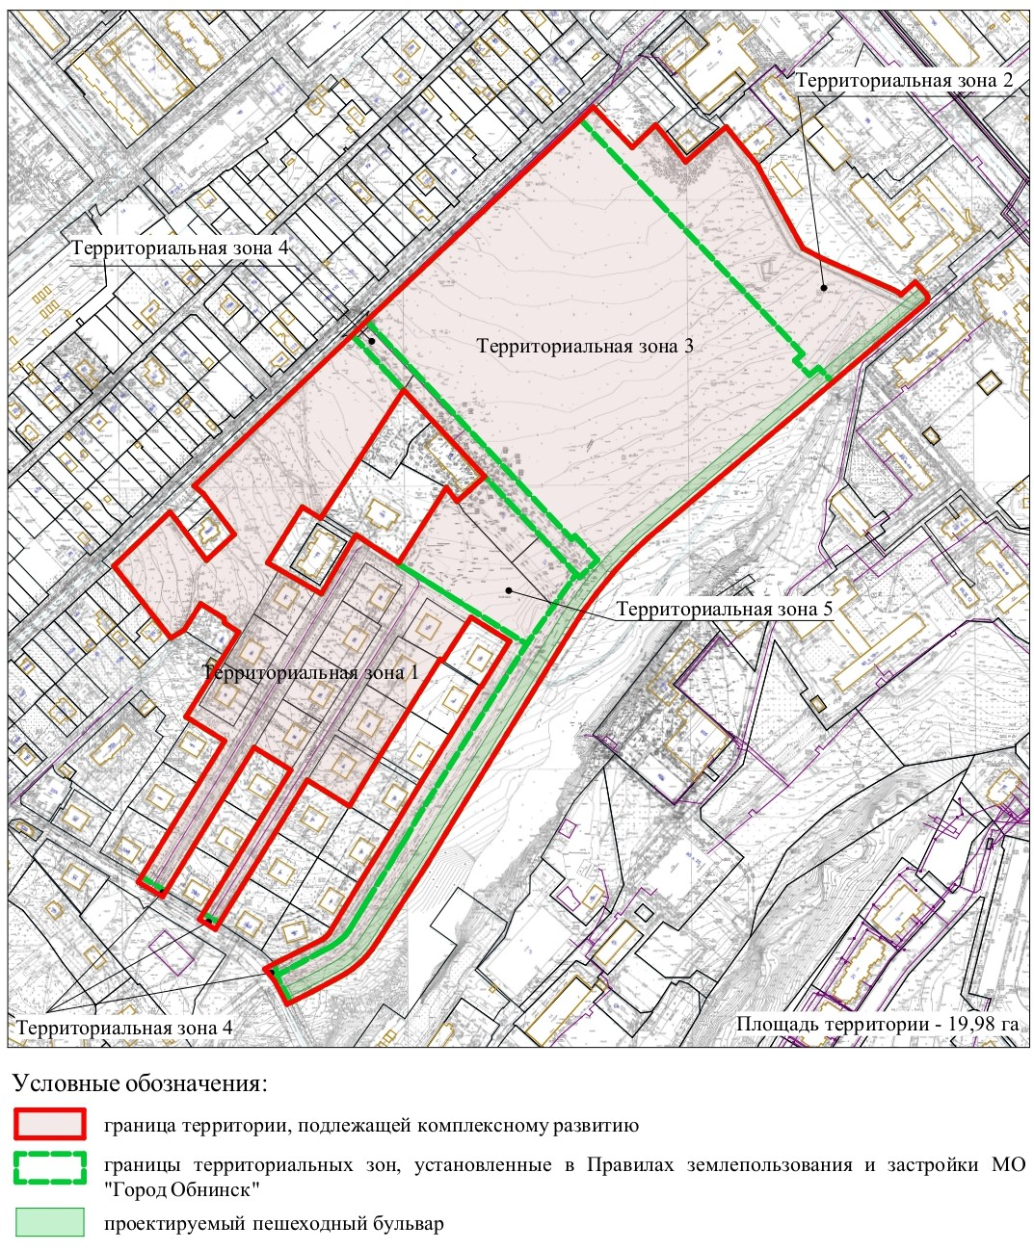

1.2. Описание местоположения границ территории, подлежащей комплексному развитию, в системе координат, установленной для ведения Единого государственного реестра недвижимости

№ точки | X | Y
внешний контур
1. | 495931.84 | 1320726.43
2. | 495979.31 | 1320775.63
3. | 495972.93 | 1320780.79
4. | 495960.89 | 1320789.81
5. | 495936.90 | 1320807.79
6. | 495959.63 | 1320832.15
7. | 495983.49 | 1320814.00
8. | 495995.44 | 1320804.91
9. | 496002.25 | 1320796.80
10. | 496134.02 | 1320934.81
11. | 496148.07 | 1320949.17
12. | 496324.32 | 1321136.11
13. | 496335.38 | 1321147.24
14. | 496334.15 | 1321148.43
15. | 496299.73 | 1321181.54
16. | 496319.59 | 1321202.17
17. | 496311.44 | 1321208.97
18. | 496287.09 | 1321228.46
19. | 496310.58 | 1321255.22
20. | 496317.90 | 1321264.08
21. | 496313.46 | 1321267.59
22. | 496283.58 | 1321292.07
23. | 496281.67 | 1321292.79
24. | 496217.89 | 1321327.78
25. | 496211.11 | 1321331.60
26. | 496201.68 | 1321349.39
27. | 496180.51 | 1321397.76
28. | 496176.22 | 1321407.55
29. | 496174.50 | 1321411.18
30. | 496172.60 | 1321414.74
31. | 496170.25 | 1321417.57
32. | 496181.48 | 1321430.14
33. | 496176.78 | 1321434.49
34. | 496171.15 | 1321439.54
35. | 496168.58 | 1321441.16
36. | 496164.07 | 1321440.52
37. | 496093.38 | 1321357.72
38. | 495956.43 | 1321195.33
39. | 495942.94 | 1321181.02
40. | 495928.35 | 1321167.00
41. | 495924.94 | 1321164.24
42. | 495907.27 | 1321149.91
43. | 495891.51 | 1321138.11
44. | 495857.55 | 1321116.78
45. | 495812.92 | 1321089.27
46. | 495784.28 | 1321071.61
47. | 495757.19 | 1321054.91
48. | 495726.36 | 1321035.90
49. | 495697.25 | 1321018.20
50. | 495670.24 | 1321001.80
51. | 495647.01 | 1320986.93
52. | 495624.63 | 1320972.53
53. | 495613.52 | 1320965.39
54. | 495602.74 | 1320958.45
55. | 495594.97 | 1320953.24
56. | 495588.04 | 1320947.52
57. | 495583.59 | 1320943.12
58. | 495577.84 | 1320936.28
59. | 495573.44 | 1320929.86
60. | 495568.16 | 1320920.40
61. | 495557.64 | 1320900.66
62. | 495546.42 | 1320878.37
63. | 495567.11 | 1320867.48
64. | 495577.62 | 1320858.81
65. | 495582.50 | 1320867.79
66. | 495603.63 | 1320909.82
67. | 495605.16 | 1320911.88
68. | 495606.78 | 1320913.73
69. | 495609.06 | 1320915.68
70. | 495612.81 | 1320917.76
71. | 495652.85 | 1320942.04
72. | 495698.09 | 1320969.91
73. | 495738.41 | 1320994.21
74. | 495742.75 | 1320996.76
75. | 495782.83 | 1321021.79
76. | 495825.92 | 1321048.35
77. | 495826.05 | 1321049.33
78. | 495865.61 | 1321073.90
79. | 495886.70 | 1321040.09
80. | 495881.16 | 1321036.39
81. | 495848.47 | 1321015.26
82. | 495849.86 | 1321012.75
83. | 495848.45 | 1321012.05
84. | 495805.25 | 1320985.15
85. | 495765.15 | 1320960.17
86. | 495760.88 | 1320957.50
87. | 495720.67 | 1320933.35
88. | 495743.58 | 1320896.26
89. | 495698.35 | 1320868.65
90. | 495657.96 | 1320843.69
91. | 495618.07 | 1320819.10
92. | 495612.29 | 1320815.54
93. | 495621.08 | 1320801.53
94. | 495626.62 | 1320804.94
95. | 495666.43 | 1320829.40
96. | 495707.23 | 1320854.13
97. | 495752.48 | 1320881.79
98. | 495772.35 | 1320849.56
99. | 495726.98 | 1320821.79
100. | 495685.85 | 1320796.62
101. | 495645.84 | 1320772.22
102. | 495641.11 | 1320769.34
103. | 495653.95 | 1320747.72
104. | 495658.68 | 1320750.61
105. | 495698.66 | 1320775.01
106. | 495740.18 | 1320800.47
107. | 495778.05 | 1320823.70
108. | 495796.74 | 1320793.70
109. | 495799.20 | 1320789.72
110. | 495853.26 | 1320823.35
111. | 495873.64 | 1320836.00
112. | 495881.86 | 1320823.61
113. | 495885.99 | 1320823.15
114. | 495898.60 | 1320802.69
115. | 495882.12 | 1320792.29
116. | 495875.52 | 1320788.09
117. | 495868.53 | 1320776.46
118. | 495884.60 | 1320763.80
119. | 495888.36 | 1320760.83
120. | 495900.30 | 1320751.43
121. | 495928.70 | 1320728.92
внутренний контур
1. | 496086.50 | 1320980.84
2. | 496026.19 | 1320942.03
3. | 495977.06 | 1320910.11
4. | 495973.72 | 1320908.08
5. | 495983.64 | 1320891.81
6. | 495934.56 | 1320861.48
7. | 495928.80 | 1320871.51
8. | 495910.18 | 1320903.90
9. | 495907.46 | 1320908.63
10. | 495956.04 | 1320937.08
11. | 495959.12 | 1320939.02
12. | 495934.60 | 1320976.55
13. | 496000.92 | 1321018.37
14. | 495988.56 | 1321027.72
15. | 496010.55 | 1321052.07
16. | 496059.43 | 1321006.23

2. Текстовое описание территории, подлежащей комплексному развитию

Территория, подлежащая комплексному развитию, расположена в границах 26 микрорайона города Обнинска, Калужской области.
С северо-запада территория ограничена ул. Кутузова, с северо-востока - существующим проездом вдоль территории «Всероссийского института повышения квалификации сотрудников МВД России, Обнинский филиал», с востока – пешеходной дорожкой вдоль оврага, ведущей в южном направлении к Пионерскому проезду, с юго-востока - существующими границами земельных участков под домами по ул.Чехова, д. 14, 12, 10, 8 и по ул.Глинки, д. 8, 7. В границы территории входят объекты улично-дорожной сети - в красных линиях улицы Глинки, Чехова и Труда.
В границах территории расположены 11 (одиннадцать) брусчатых двухэтажных многоквартирных домов.

Приложение № 2
к постановлению Администрации города Обнинска от ________ №__________

Перечень
объектов капитального строительства, расположенных в границах территории жилой застройки, подлежащей комплексному развитию, в том числе перечень объектов капитального строительства, подлежащих сносу или реконструкции, включая многоквартирные дома

№ п/п | кадастровый  номер земельного участка | Адрес (местоположение земельного участка) | Площадь земельного участка, кв..м | Кадастровый номер объекта капитального строительства, расположенного на земельном участке/наименование | Адрес объекта капитального строительства | Площадь объекта капитального строительства, кв..м. | Сведения о сносе/реконструкции объектов капитального строительства
1. | 40:27:020301:331 | Калужская область, г. Обнинск, 26-й микрорайон | 206 | 40:27:000000:260/  Кабельная линия 10кВ | Калужская область, г. Обнинск, 26-й микрорайон | протяженность 1992 п..м | -
 |  |  |  | 40:27:020301:686/  телефонная канализация для многоэтажных жилых домов по адресу: Калужская область, г. Обнинск, 26 мкр., (1-я очередь строительства) | Калужская область, г. Обнинск, 26-й микрорайон | протяженность 672 п..м | -
2. | 40:27:020301:332 | Калужская область, г. Обнинск, 26-й микрорайон | 1 069 | 40:27:000000:260/  Кабельная линия 10кВ | Калужская область, г. Обнинск, 26-й микрорайон | протяженность 1992 п..м | -
 |  |  |  | 40:27:020301:686/  телефонная канализация для многоэтажных жилых домов по адресу: Калужская область, г. Обнинск, 26 мкр., (1-я очередь строительства) | Калужская область, г. Обнинск, 26-й микрорайон | протяженность 672 п..м | -
3. | 40:27:020301:333 | Калужская область, г. Обнинск, 26-й микрорайон | 4 217 | 40:27:000000:260/  Кабельная линия 10кВ | Калужская область, г. Обнинск, 26-й микрорайон | протяженность 1992 п..м | -
 |  |  |  | 40:27:020301:686/  телефонная канализация для многоэтажных жилых домов по адресу: Калужская область, г. Обнинск, 26 мкр., (1-я очередь строительства) | Калужская область, г. Обнинск, 26-й микрорайон | протяженность 672 п..м | -
4. | 40:27:020301:51 | Калужская обл., г. Обнинск, ул. Глинки, д. 11 | 1 669 | кадастровый номер отсутствует/жилой дом | Калужская обл., г. Обнинск, ул. Глинки, д. 11 | сведения о площади отсутствуют | снос
5. | 40:27:020301:50 | Калужская обл., г. Обнинск, ул. Глинки, д. 9 | 1 763 | кадастровый номер отсутствует/  жилой дом | Калужская обл., г. Обнинск, ул. Глинки, д. 9 | сведения о площади отсутствуют | снос
6. | 40:27:020301:55 | Калужская обл., г. Обнинск, ул. Глинки, д. 7 | 1 513 | кадастровый номер отсутствует/  жилой дом | Калужская обл., г. Обнинск, ул. Глинки, д. 7 | сведения о площади отсутствуют | снос
7. | 40:27:020301:47 | Калужская обл., г. Обнинск, ул. Глинки, дом 14 | 1 460 | кадастровый номер отсутствует/  жилой дом | Калужская обл., г. Обнинск, ул. Глинки, дом 14 | сведения о площади отсутствуют | снос
8. | 40:27:020301:72 | Калужская обл., г. Обнинск, ул. Глинки, д. 12 | 2 083 | кадастровый номер отсутствует/  жилой дом | Калужская обл., г. Обнинск, ул. Глинки, д. 12 | сведения о площади отсутствуют | снос
9. | 40:27:020301:49 | Калужская обл., г. Обнинск, ул. Глинки, д. 10 | 1 974 | кадастровый номер отсутствует/  жилой дом | Калужская обл., г. Обнинск, ул. Глинки, д. 10 | сведения о площади отсутствуют | снос
10. | 40:27:020301:60 | Калужская обл., г. Обнинск, ул. Глинки, д. 8 | 1 905 | кадастровый номер отсутствует/  жилой дом | Калужская обл., г. Обнинск, ул. Глинки, д. 8 | сведения о площади отсутствуют | снос
11. | 40:27:020301:48 | Калужская обл., г. Обнинск, ул. Чехова, д. 14 | 1 662 | кадастровый номер отсутствует/  жилой дом | Калужская обл., г. Обнинск, ул. Чехова, д. 14 | сведения о площади отсутствуют | снос
12. | 40:27:020301:76 | Калужская обл., г. Обнинск, ул. Чехова, д. 12 | 2 199 | кадастровый номер отсутствует/  жилой дом | Калужская обл., г. Обнинск, ул. Чехова, д. 12 | сведения о площади отсутствуют | снос
13. | 40:27:020301:52 | Калужская обл., г. Обнинск, ул. Чехова, д. 10 | 2 031 | кадастровый номер отсутствует/  жилой дом | Калужская обл., г. Обнинск, ул. Чехова, д. 10 | сведения о площади отсутствуют | снос
14. | 40:27:020301:57 | Калужская область, г. Обнинск, ул. Чехова, д. 8 | 2 027 | кадастровый номер отсутствует/  жилой дом | Калужская область, г. Обнинск, ул. Чехова, д. 8 | сведения о площади отсутствуют | снос
15. | 40:27:020301:693 | Калужская область, г. Обнинск, 26-й микрорайон | 2471 | кадастровый номер отсутствует/ фундаменты | - | - | -
16. | 40:27:020301:696 | Калужская область, г. Обнинск, 26-й микрорайон | 1 713 | кадастровый номер отсутствует/ фундаменты | - | - | -

Приложение № 3
к постановлению Администрации города Обнинска от ________ №_________

Основные виды разрешенного использования земельных участков и объектов капитального строительства, которые могут быть выбраны при реализации решения о комплексном развитии территории жилой застройки, а также предельные параметры разрешенного строительства, реконструкции объектов капитального строительства в границах этой территории

Территориальная зона 1 (ориентировочной площадью 6,6922 га):
Ж-2. «Зона застройки средне этажными жилыми домами»

Основные виды разрешенного использования
1 | Для индивидуального жилищного строительства | 2.1
2 | Малоэтажная многоквартирная жилая застройка | 2.1.1
3 | Блокированная жилая застройка | 2.3
4 | Среднеэтажная жилая застройка | 2.5
5 | Хранение автотранспорта | 2.7.1
6 | Предоставление коммунальных услуг | 3.1.1
8 | Оказание услуг связи | 3.2.3
10 | Бытовое обслуживание | 3.3
12 | Дошкольное, начальное и среднее общее образование | 3.5.1
13 | Объекты культурно-досуговой деятельности | 3.6.1
14 | Общественное питание | 4.6
15 | Гостиничное обслуживание | 4.7
16 | Отдых (рекреация) | 5.0
17 | Обеспечение занятий спортом в помещениях | 5.1.2
18 | Площадки для занятий спортом | 5.1.3
19 | Земельные участки (территории) общего пользования | 12.0
20 | Улично-дорожная сеть | 12.0.1
21 | Благоустройство территории | 12.0.2

Предельные параметры разрешенного строительства, реконструкции объектов капитального строительства в соответствии со статьями 23.1, 24 Правил землепользования и застройки муниципального образования «Город Обнинск».

Территориальная зона 2 (ориентировочной площадью 2,1839 га):
ОД-2. «Зона обслуживания и деловой активности местного значения»

Основные виды разрешенного использования
1 | Среднеэтажная жилая застройка | 2.5
2 | Многоэтажная жилая застройка (высотная застройка) | 2.6
3 | Хранение автотранспорта | 2.7.1
4 | Предоставление коммунальных услуг | 3.1.1
5 | Оказание услуг связи | 3.2.3
7 | Бытовое обслуживание | 3.3
8 | Амбулаторно-поликлиническое обслуживание | 3.4.1
10 | Дошкольное, начальное и среднее общее образование | 3.5.1
11 | Среднее и высшее профессиональное образование | 3.5.2
12 | Объекты культурно-досуговой деятельности | 3.6.1
16 | Предпринимательство | 4.0
17 | Деловое управление | 4.1
19 | Магазины | 4.4
20 | Банковская и страховая деятельность | 4.5
21 | Общественное питание | 4.6
22 | Гостиничное обслуживание | 4.7
23 | Отдых (рекреация) | 5.0
24 | Спорт | 5.1
25 | Обеспечение занятий спортом в помещениях | 5.1.2
26 | Площадки для занятий спортом | 5.1.3
27 | Обеспечение внутреннего правопорядка | 8.3
28 | Земельные участки (территории) общего пользования | 12.0
29 | Улично-дорожная сеть | 12.0.1
30 | Благоустройство территории | 12.0.2

Предельные параметры разрешенного строительства, реконструкции объектов капитального строительства в соответствии со статьями 23.1, 24 Правил землепользования и застройки муниципального образования «Город Обнинск».

Территориальная зона 3 (ориентировочной площадью 9,3283 га):
Р-2. «Зона рекреационных объектов - скверов, парков, бульваров, городских садов, лесопарков»

Основные виды разрешенного использования
1 | Предоставление коммунальных услуг | 3.1.1
2 | Парки культуры и отдыха | 3.6.2
3 | Отдых (рекреация) | 5.0
4 | Площадки для занятий спортом | 5.1.3
5 | Земельные участки (территории) общего пользования | 12.0
6 | Улично-дорожная сеть | 12.0.1
7 | Благоустройство территории | 12.0.2

Предельные параметры разрешенного строительства, реконструкции объектов капитального строительства в соответствии со статьями 23.1, 24 Правил землепользования и застройки муниципального образования «Город Обнинск».

Территориальная зона 4 (ориентировочной площадью 0,5803 га):
ПК-3. «Зона объектов инженерной и транспортной инфраструктур»

Основные виды разрешенного использования
1 | Хранение автотранспорта | 2.7.1
2 | Предоставление коммунальных услуг | 3.1.1
3 | Служебные гаражи | 4.9
9 | Связь | 6.8
10 | Транспорт | 7.0
14 | Стоянки транспорта общего пользования | 7.2.3
17 | Земельные участки (территории) общего пользования | 12.0
18 | Улично-дорожная сеть | 12.0.1
19 | Благоустройство территории | 12.0.2
Предельные параметры разрешенного строительства, реконструкции объектов капитального строительства в соответствии со статьями 23.1, 24 Правил землепользования и застройки муниципального образования «Город Обнинск».

Территориальная зона 5 (ориентировочной площадью 1, 2022 га):
Ж-3. «Зона застройки многоэтажными жилыми домами»

Основные виды разрешенного использования
1 | Блокированная жилая застройка | 2.3
2 | Среднеэтажная жилая застройка | 2.5
3 | Многоэтажная жилая застройка (высотная застройка) | 2.6
4 | Хранение автотранспорта | 2.7.1
5 | Предоставление коммунальных услуг | 3.1.1
7 | Оказание услуг связи | 3.2.3
9 | Бытовое обслуживание | 3.3
10 | Амбулаторно-поликлиническое обслуживание | 3.4.1
12 | Дошкольное, начальное и среднее общее образование | 3.5.1
13 | Среднее и высшее профессиональное образование | 3.5.2
14 | Культурное развитие | 3.6
15 | Объекты культурно-досуговой деятельности | 3.6.1
16 | Общественное управление | 3.8
18 | Банковская и страховая деятельность | 4.5
19 | Общественное питание | 4.6
20 | Гостиничное обслуживание | 4.7
21 | Отдых (рекреация) | 5.0
22 | Обеспечение занятий спортом в помещениях | 5.1.2
23 | Площадки для занятий спортом | 5.1.3
24 | Обеспечение внутреннего правопорядка | 8.3
25 | Земельные участки (территории) общего пользования | 12.0
26 | Улично-дорожная сеть | 12.0.1
27 | Благоустройство территории | 12.0.2

Предельные параметры разрешенного строительства, реконструкции объектов капитального строительства в соответствии со статьями 23.1, 24 Правил землепользования и застройки муниципального образования «Город Обнинск».

